**TRƯỜNG THCS NGUYỄN VĂN CỪ**

**TUẦN 25 (13-18/4/2020)**

**MÔN TOÁN 6**

**BÀI 6: SO SÁNH PHÂN SỐ**

**I.Kiến thức cần nhớ:**

***1/. So sánh hai phân số cùng mẫu:***

* Trong hai phân số có cùng một mẫu dương, phân số nào có tử lớn hơn thì lớn hơn

***\*Ví dụ:***

So sánh phân số

***\*Nhận xét:*** Với hai phân số cùng mẫu nhưng có mẫu âm chúng ta cần thực hiện việc đổi dấu để nhận được hai phân số cùng mẫu dương

**Ví dụ:**

***2. So sánh hai phân số không cùng mẫu:***

**\*Quy tắc:**

- Muốn so sánh hai phân số không cùng mẫu, ta viết chúng dưới dạng hai phân số có cùng một mẫu dương rồi so sánh các tử với nhau: phân số nào có tử lớn hơn thì lớn hơn

\***Ví dụ**: so sánh hai phân số và

**Giải:**

MSC: 20

Ta có: = =

= =

Vì -35 < 8 nên <

\***Nhận xét:**

+ Phân số có tử và mẫu là hai số nguyên cùng dấu thì lớn hơn 0, gọi là phân số dương

Ví dụ:

 So sánh phân số

+ Phân số có tử và mẫu là hai số nguyên khác dấu thì nhỏ hơn 0, gọi là phân số âm

Ví dụ:

So sánh phân số

(?3 SGK)So sánh các phân số sau với 0: ; ; ;

**Giải:**

> 0 ; = > 0 ; ; = < 0

**II. Bài tập:**

**Bài 37 (trang 23 SGK Toán 6 tập 2)**: Điền số thích hợp vào ô trống:



**Giải:**

**a)** Ta có -11 < -10 < -9 < -8 < -7, nên các số cần điền là:



**b)** Quy đồng mẫu số, ta đưa về dạng:

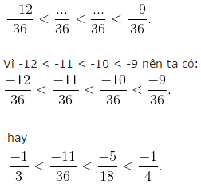

**Bài 38 (trang 23-24 SGK Toán 6 tập 2):**

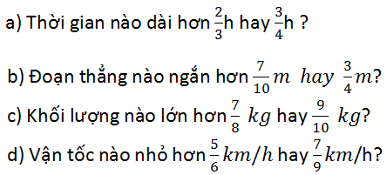

**Giải:**

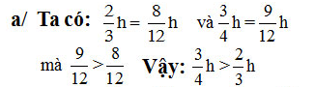

Vậy thời gian h dài hơn thời gian h

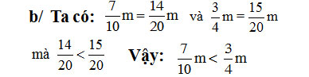

Vậy đoạn thẳng m ngắn hơn đoạn thẳng m

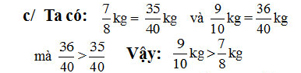

Vậy khối lượng kg lớn hơn khối lượng kg

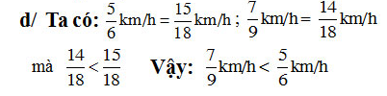

Vậy vận tốc km/h nhỏ hơn km/h

**BÀI 7: PHÉP CỘNG PHÂN SỐ**

**I.Kiến thức cần nhớ:**

***1/. Cộng hai phân số cùng mẫu***

**\*Quy tắc**:

Muốn cộng hai phân số cùng mẫu ta cộng các tử và giữ nguyên mẫu

**+ =** ( a,b,m∈Z,m ≠ 0)

**\*Ví dụ :**

***(?1 SGK*** ) Cộng các phân số sau:

a/ + b/ + c/ +

**Giải**

a/ + = = = 1

b/ + = =

c/ + = = =

***(?2 SGK*** ) Tại sao ta có thể nói : Cộng hai số nguyên là trường hợp riêng của cộng hai phân số ? Cho ví dụ.

**Giải:**

Cộng hai số nguyên là trường hợp riêng của cộng hai phân số vì các số nguyên đều được viết dưới dạng dạng phân số có mẫu bằng một

Ví dụ: 2 +5 = + = = 7

-8 +4 = + = = -4

***2. Cộng hai phân số khác mẫu:***

**\*Quy Tắc**:

Muốn cộng hai phân số không cùng mẫu, ta viết chúng dưới dạng hai phân số có cùng một mẫu rồi cộng các tử và giữ nguyên mẫu chung.

***(?3SGK)*** Cộng các phân số sau:

a/ + b/ + c/ + 3

**Giải**

a/. + = = + = = =

b/ + = + = += =

c/ + 3 = + = + = + = =

**II.Bài tập:**

**Bài 42 (trang 26 SGK Toán 6 tập 2)**: Cộng các phân số (rút gọn kết quả nếu có thể):

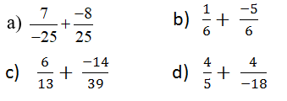

**Giải:**

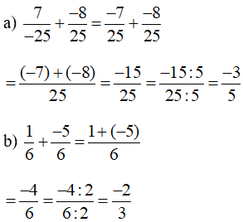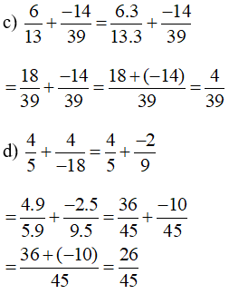

**Bài 43 (trang 26 SGK Toán 6 tập 2)**: Tính các tổng dưới đây sau khi đã rút gọn phân số:

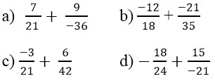

**Giải:**

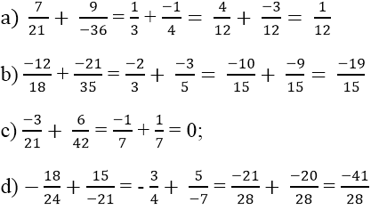

**Bài 45 (trang 26 SGK Toán 6 tập 2)**: Tìm x, biết:



**Giải:**

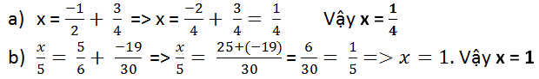

**Bài Tập Tự Luyện: 44;46 SGK; 58,59,60,61/17SBT**

**BÀI 8: TÍNH CHẤT CƠ BẢN CỦA PHÉP CỘNG PHÂN SỐ**

Các em vào đường link này xem bài giảng nhé

<https://youtu.be/NB2T1li5K6o>

1. KIẾN THỨC CẦN NHỚ

**Các tính chất:**Tương tự như phép cộng số nguyên, phép cộng phân số có các tính chất cơ bản sau đây:

1. **Tính chất giao hoán**: 
2. **b) Tính chất kết hợp: **

**c) Cộng với số 0:** 

**B. VÍ DỤ:**



=  (t/c giao hoán)

=  (t/c kết hợp)

= (-1) + + 1

= (-1) +1+

= 0 +  ( cộng với số 0)

= 

B = 





1. **BÀI TẬP VẬN DỤNG**

**Bài tập 56/ 31 SGK** Tính nhanh

A = 

= 

= (-1) + 1

= 0



**Bài tập 54/30 SGK**

a)  Sai

Sửa lại là : 

b)  Đúng

c)  Đúng

d) 

Sai

Sửa lại là :



Bài tập 69 / 13( SBT) (6)

a) Trong một giờ, vòi A chảy được lượng nước bằng  bể, vòi B chảy được lượng nước bằng  bể.

b) Trong một giờ, cả hai vòi cùng chảy thì được lượng nước bằng :

 +  =  (bể)

1. BÀI TẬP TỰ LUYỆN

Làm bài tập còn lại trong SGK; bài tập 69, 71 (SBT)

**HÌNH HỌC**

**BÀI 6: TIA PHÂN GIÁC CỦA MỘT GÓC**

**Luyện tập**

Các em vào đường link này xem bài giảng nhé

[**https://youtu.be/otVEx-lg-Xs**](https://youtu.be/otVEx-lg-Xs)

**A.KIẾN THỨC CẦN NẮM:**

**1. Tia phân giác** **của một góc**

**Định nghĩa:** Tia phân giác của một góc là tia nằm giữa hai cạnh của góc và tạo với hai cạnh ấy hai góc bằng nhau.

**2. Nhận xét**

Nếu tia Oz là tia phân giác của góc xOy thì góc xOz = góc zOy = góc xOy: 2 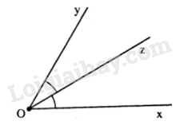

**3. Chú ý**

Đường thẳng chứa tia phân giác gọi là đường phân giác.

1. **BÀI TÂP**

**?**Hãy vẽ tia phân giác của góc bẹt  
  
**Lời giải chi tiết**

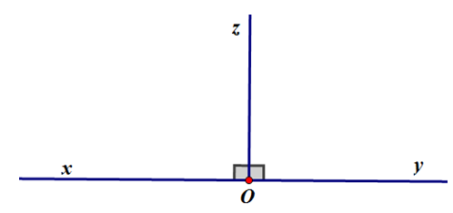

Góc xOy  là góc bẹt, tia Oz là tia phân giác của góc xOy

**Chú ý:** Tia đối của tia Oz cũng là một tia phân giác của góc bẹt xOy.

Bài 30/ SGK: cùng một nửa mặt phẳng bờ chứa tia Ox, vẽ tia Ot sao cho góc  xOt=250, góc xOy=500

a) Tia Ot có nằm giữa hai tia Ox và Oy không?

b) So sánh góc tOy và góc  xOt.

c ) Tia Ot có là tia phân giác của góc xOy không? Vì sao?

**Lời giải chi tiết**

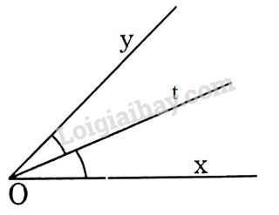

a) Trên cùng một nửa mặt phẳng bờ chứa tia Ox có   góc xOt < góc xOy (vì 250 < 500) nên tia Ot nằm giữa hai tia  Ox và  Oy (1)

b) Vì tia  Ot nằm giữa hai tia Ox, Oy nên:

Góc xOt + góc yOt=  góc xOy

Thay số ta được: 250+góc tOy=500

Suy ra góc tOy = 500−250=250

Vậy góc xO ^=góc tOy (=250)  (2)

1. Từ (1) và (2) ta có: Tia Ot nằm giữa hai tia Ox và Oy và

Góc xOt = góc tOy nên Ot là tia phân giác của góc  xOy.

Bài 31: a) Vẽ góc xOy có số đo 1260

b) Vẽ tia phân giác của góc xOy ở câu a.

**Lời giải chi tiết**

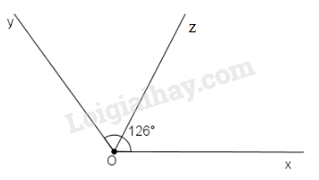

**a)**Dùng thước đo góc ta vẽ được góc xOy=1260

**Cách vẽ:**

+ Vẽ tia Ox

+ Đặt thước đo góc sao cho tâm của thước trùng với gốc O của tia Ox và tia Ox đi qua vạch 0 của thước.

+ Kẻ tia Oy đi qua vạch 126 độ của thước đo góc. Vậy ta được góc xOy=1260 thỏa mãn yêu cầu bài toán.

**b)** Vì tia Oz là tia phân giác của góc xOy

Nên  góc xOz = góc zOy = góc xOy:2=1260:2=630

**Cách vẽ:**

+ Đặt thước đo góc trên nửa mặt phẳng (cùng phía với tia Oy) bờ là đường thẳng chứa tia Ox sao cho tâm của thước trùng với đỉnh O của góc xOy và tiaOx đi qua vạch 0 của thước .

+ Kẻ tia Oz đi qua vạch 63 độ của thước thì Oz chính là tia phân giác của gócOy.

Bài 32/ SGK

Khi nào ta kết luận được tia Ot là tia phân giác của góc xOy? Trong những câu trả lời sau, em hay chọn những câu đúng:

a) Góc xOt = góc yOt

b) Góc xOt + góc tOy = góc xOy

c) góc xOt + góc tOy  = góc xOy  và góc xOt = góc yOt

d) góc xOt = góc yOt=  
**Lời giải chi tiết**

a) Sai vì thiếu Ot nằm giữa Ox và Oy

b) Sai vì thiếu góc xOt = góc yOt

c) **Đúng**

d) **Đúng**

Bài 33/SGK: Vẽ hai góc kề bù xOy, yOx′, biết  góc xOy =1300. Gọi Ot là tia phân giác của góc xOy. Tính số đo góc x′Ot.  
**Lời giải chi tiết**

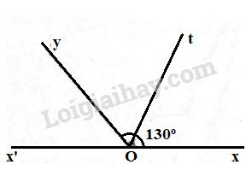

Vì Ot là tia phân giác của góc xOy nên:

Góc xOt = góc tOy =1/2 góc xOy = 1300/2=650

Vì hai góc xOy,yOx′ kề bù nên góc xOy + góc yOx′=1800= góc xOx′

Trên cùng một nửa mặt phẳng có bờ là đường thẳng xx′, ta có  góc xOt < góc xOx′(650<1800) nên tia Ot nằm giữa hai tia Ox và Ox′

Do đó:

Góc xOt + góc x′Ot = góc xOx′  
⇒ góc x′Ot = góc xOx′ − góc xOt =1800−650=1150

1. **BÀI TẬP TỰ LUYỆN:** Làm các bài tập 34,35.36,37 trang 87 SGK